**UPDATE API DOCUMENTATION**

**Nb : -Bentuk server masih belum diisi**

**-Service & Endpoint yang dimasukin ke tabel cuma service GET, ga sama yang POSTnya**

**-Request Example belum diisi**

**-Yang belum-belumnya boleh ditambahin**

**-Kalo ada yang salah langsung koreksi aja**

**SERVICE**

|  |  |  |  |
| --- | --- | --- | --- |
| **name** | **Method** | **Parameter** | **description** |
| **GETlistadmin** | **GET** | **([]datastruct.Tbl_Admin, error)** | **Berfungsi untuk menampilkan list data dari tabel admin** |
| **GETadmin** | **GET** | **(Admin_id int64) (datastruct.Tbl_Admin, error)** | **Berfungsi untuk menampilkan data dari tabel admin berdasarkan id** |
| **GETlistartikel** | **GET** | **([]datastruct.Tbl_Artikel, error)** | **Berfungsi untuk menampilkan list data dari tabel artikel** |
| **GETartikel** | **GET** | **(Artikel_id2 int64) (datastruct.Tbl_Artikel, error)** | **Berfungsi untuk menampilkan data dari tabel artikel berdasarkan id** |
| **GETlistvideo** | **GET** | **([]datastruct.Tbl_Video, error)** | **Berfungsi untuk menampilkan list data dari tabel video** |
| **GETvideo** | **GET** | **(Video_id int64) (datastruct.Tbl_Video, error)** | **Berfungsi untuk menampilkan data dari tabel video berdasarkan id** |

**ENDPOINT**

|  |  |  |  |
| --- | --- | --- | --- |
| **event** | **endpoint** | **description** | **Bentuk Server** |
| **GET** | **-GETlistadminEndpoint** | **Berfungsi untuk menampilkan list data dari tabel admin** | **/api/admin** |
| **GET** | **-GETadminEndpoint** | **Berfungsi untuk menampilkan data dari tabel admin berdasarkan id** | **/api/admin/{Admin_id}** |
| **GET** | **-GETlistartikelEndpoint** | **Berfungsi untuk menampilkan list data dari tabel artikel** | **/api/artikel** |
| **GET** | **-GETartikelEndpoint** | **Berfungsi untuk menampilkan data dari tabel artikel berdasarkan id** | **/api/artikel/{Artikel_id}** |
| **GET** | **-GETlistvideoEndpoint** | **Berfungsi untuk menampilkan list data dari tabel video** | **/api/video** |
| **GET** | **-GETvideoEndpoint** | **Berfungsi untuk menampilkan data dari tabel video berdasarkan id** | **/api/video/{Video_id}** |

**- Parameter**

**Admin**

|  |  |  |
| --- | --- | --- |
| **name** | **Data type** | **Required/optional** |
| **admin_id** | **String** | **Required** |
| **admin_name** | **String** | **Required** |
| **admin_username** | **String** | **Required** |
| **admin_password** | **String** | **Required** |
| **admin_email** | **String** | **Optional** |
| **admin_phone** | **String** | **Optional** |

**Artikel**

|  |  |  |
| --- | --- | --- |
| **name** | **Data type** | **Required/optional** |
| **artikel_id2** | **String** | **Required** |
| **video_id** | **String** | **Required** |
| **artikel_headings** | **String** | **Required** |
| **artikel_desc** | **String** | **Required** |
| **artikel_image** | **String** | **Required** |
| **artikel_created_date** | **String** | **Required** |
| **artikel_created_by** | **String** | **Required** |
| **artikel_update_date** | **String** | **Required** |
| **artikel_update_by** | **String** | **Required** |
| **artikel_subheadings** | **String** | **Required** |
| **keyword** | **String** | **Required** |
| **artikel_author** | **String** | **Required** |

**Video**

|  |  |  |
| --- | --- | --- |
| **name** | **Data type** | **Required/optional** |
| **video_id** | **String** | **Required** |
| **artikel_id2** | **String** | **Required** |
| **video_headings** | **String** | **Required** |
| **video_link** | **String** | **Required** |
| **video_created_date** | **String** | **Required** |
| **video_created_by** | **String** | **Required** |
| **video_update_date** | **String** | **Required** |
| **video_update_by** | **String** | **Required** |

**member**

|  |  |  |
| --- | --- | --- |
| **name** | **Data type** | **Required/optional** |
| **user_id** | **String** | **Required** |
| **user_name** | **String** | **Required** |
| **email** | **String** | **Required** |
| **name** | **String** | **Required** |
| **password** | **String** | **Required** |
| **phonenumber** | **String** | **Required** |
| **video_created_date** | **String** | **Required** |
| **update_date** | **String** | **Required** |
| **email_verified** | **String** | **Required** |
| **image_file** | **String** | **Required** |
| **identity_type** | **String** | **Required** |
| **Identity_no** | **String** | **Required** |
| **address_ktp** | **String** | **Required** |
| **domisili** | **String** | **Required** |

* Request Example and Response

Request

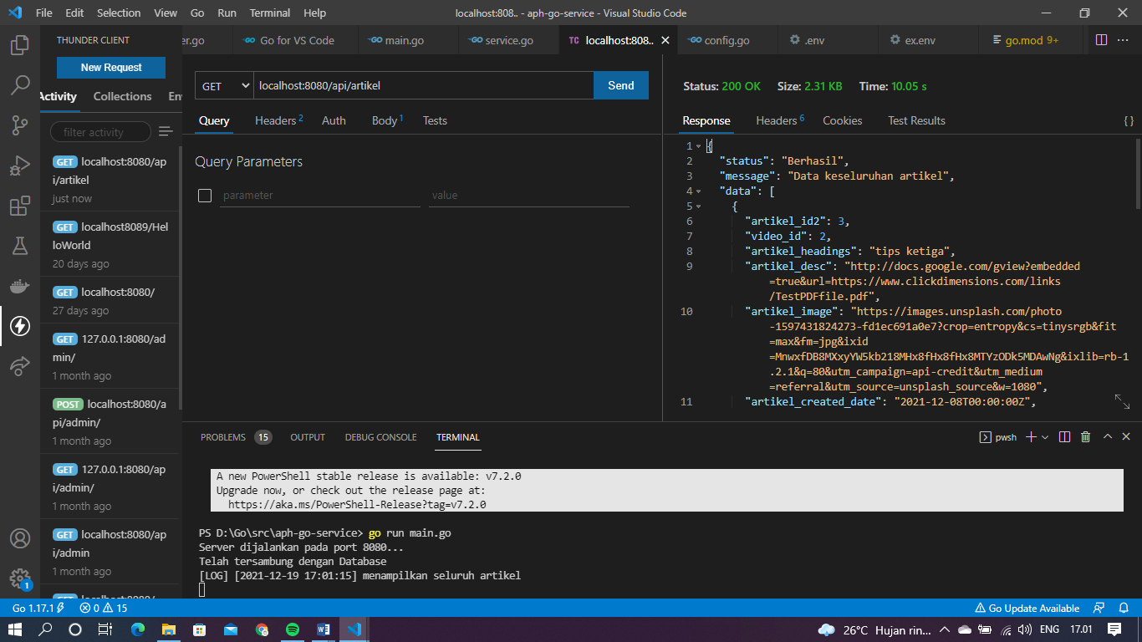

Response

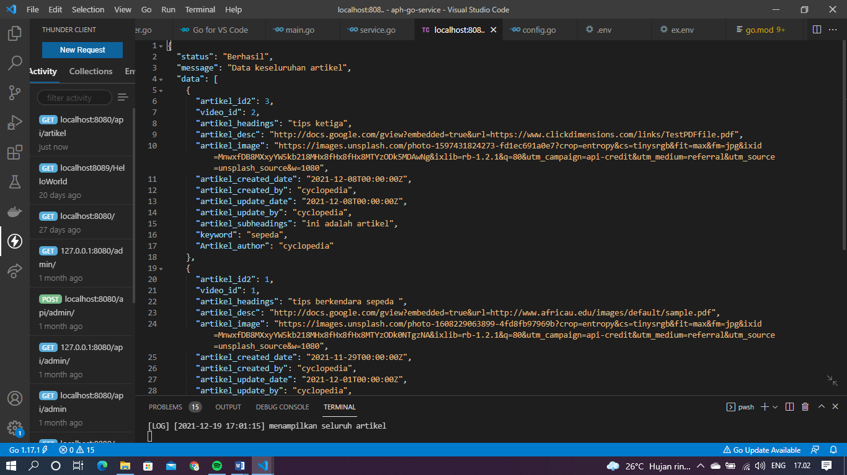

Log Response



